План маршрута:
1 день. Красная тропа. Чатыр Даг
Собираемся на Симферопольском ж/д вокзале, оттуда переезжаем в Сосновку, где и начинается сам маршрут. Предстоит не самый простой подъем на нижнее плато Чатыр Дага по Красной тропе. Вначале обычно никто не может поверить, что через пару часов все будем «там». Наверху же вдоволь отдохнем и перекусим. Еще немного и мы у Точки, так называется место нашей стоянки. Плато Чатырдага безводное, поэтому Точка одно из немногих мест, где можно стать на ночлег.
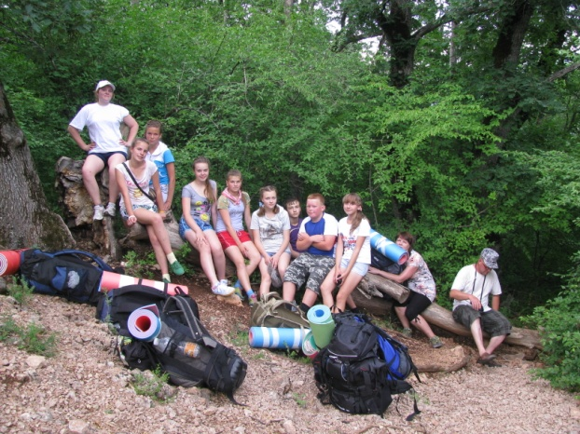Привал на Красной тропе. 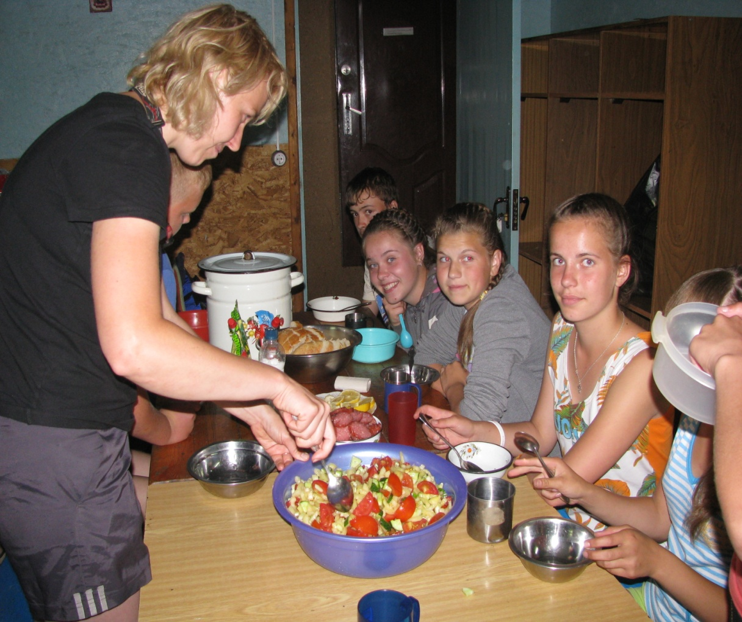
Ужин на Точке.
Высота старта 527 м, высота ночевки 1031 м, набор высоты 504 м, расстояние 3,35 км до стоянки.

2 день. Верхнее плато Чатыр Дага. Вершина Ангар Бурун 1453 м.
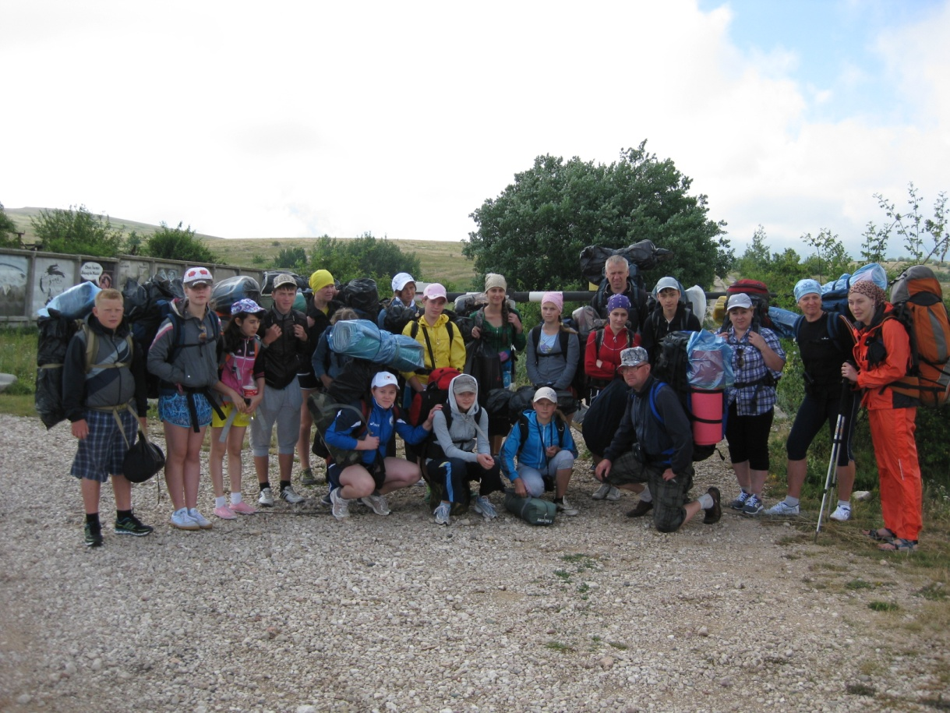
Уходим с Точки на штурм Ангар Буруна. С нами наш проводник-инструктор Лена.
Сегодня мы совершим переход от нижнего плато Чатыр Дага к верхнему. Потратив около двух часов на штурм вершины Ангар Бурун, мы будем удивлены теми просторами и безграничной красотой пейзажей, открывшихся нам внезапно, в награду за преодоление. Горные хребты и огромное Черное море.
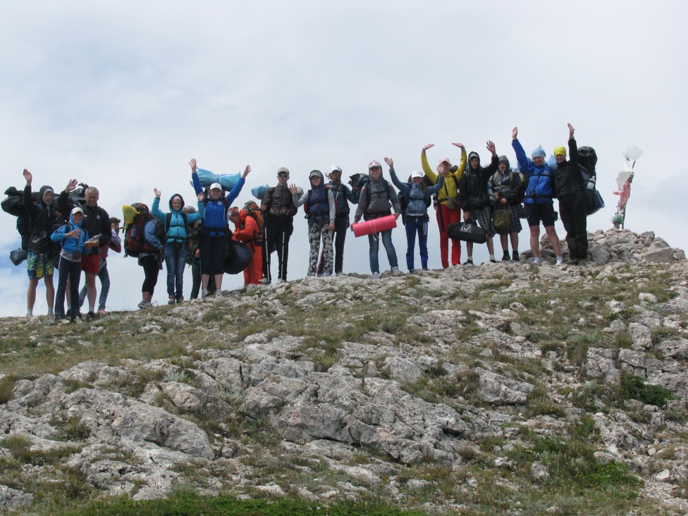
Вершина Ангар Бурун. 1453м.

После привала нам предстоит покорить еще одну вершину Эклизи Бурун 1527 м.
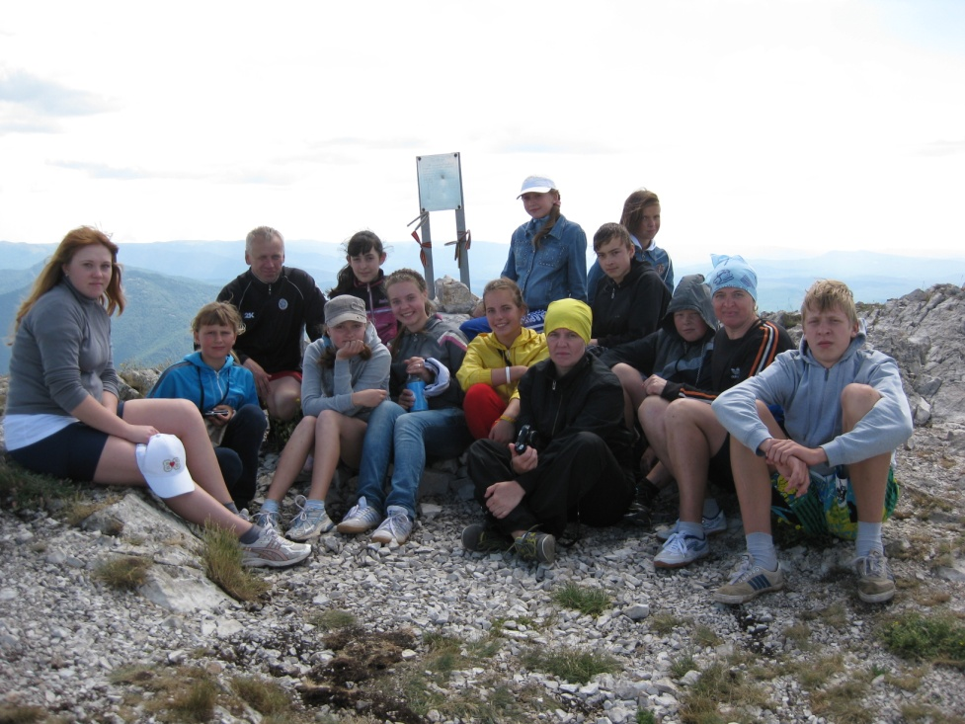
Мы на вершине Эклизи Бурун. Здесь установлена памятная доска в честь действовавших здесь в годы войны партизанского отряда и диверсионно-разведывательной группы «Витязи».
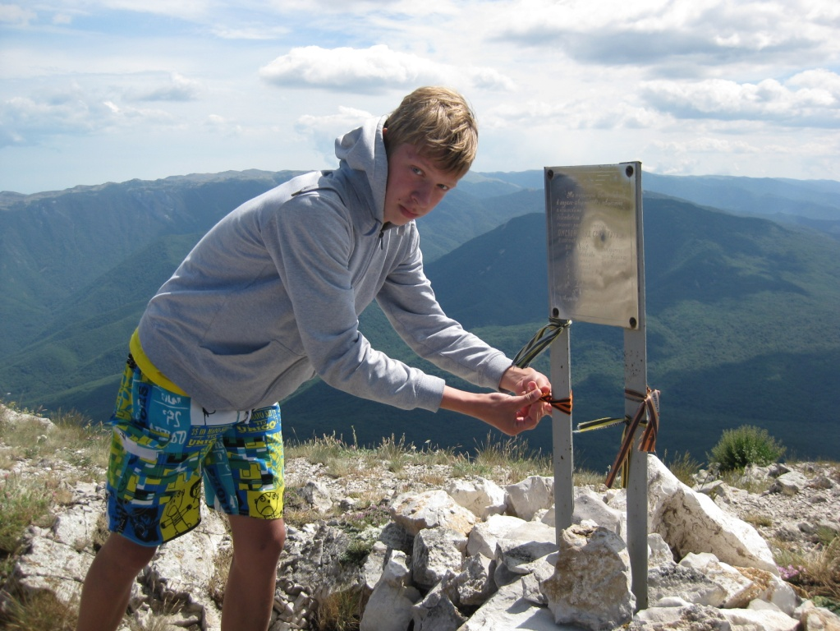

Но, пора спускаться, спуск, кстати, не легче чем подъем, как многие думают. На ночлег станем на уютной поляне в тени букового леса.

Высота ночевки 1006 м, набор высоты 422 м, сброс 447 м,

3 день. Ангарский перевал. Северная Демерджи. Урочище Джурла.
Мимо Кутузовского озера и секвойевой рощи выходим к Ангарскому первалу. Идем по широкой грунтовой дороге вдоль заросшего буковым лесом хребета Эльх-Кая. Спустя еще 30-40 минут выходим на открытую видовую площадку. Это перевал Фуна. Под нами поляна, впереди шикарный вид на Демерджи, море и Алушту. Сразу от уже знакомого нам перевала начинается подъем на широкий скальный уступ - Козырек или Корону Демерджи. Вершина Северной Демерджи - это широкий и длинный гребень покрытый травами и цветами. На Западе видны обрывы соседнего плато - Чатырдаг, на Востоке - Демерджи. Мы приближаемся к урочищу Джурла - живописному ущелью со скалистыми бортами и ностальгическими березками на склонах. Тут есть озеро, родник и много удобных полянок для лагеря. Занимаем одну из них. У нас ещё остались силы и мы идём к небольшому водопадику Джурла.

Подъём к Короне Демерджи.
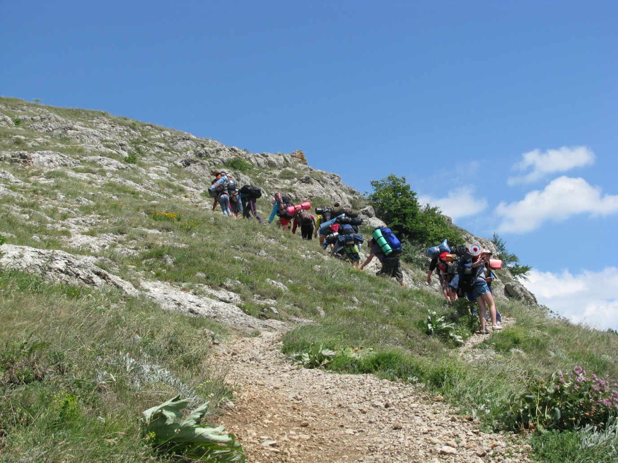

Километраж 15 км, набор высоты: 750м.
4 день. Южная Демерджи. Долина Привидений. с. Генеральское. Чёрное море.
Сегодня гвоздь программы - Долина Привидений. Видимо когда- то, кто- то ошибся, назвав ее именно долиной, ибо с этой «долины» мы будем спускаться весь день, шаг за шагом преодолевая 600 метров высоты. Привидения здесь - причудливые каменные изваяния, образовавшиеся вследствие выветривания нестойкой горной породы, конгломерата. Когда- то здесь было море - теперь горы с самыми причудливыми формами, напоминающими людей, животных и прочих сущностей (привидений).
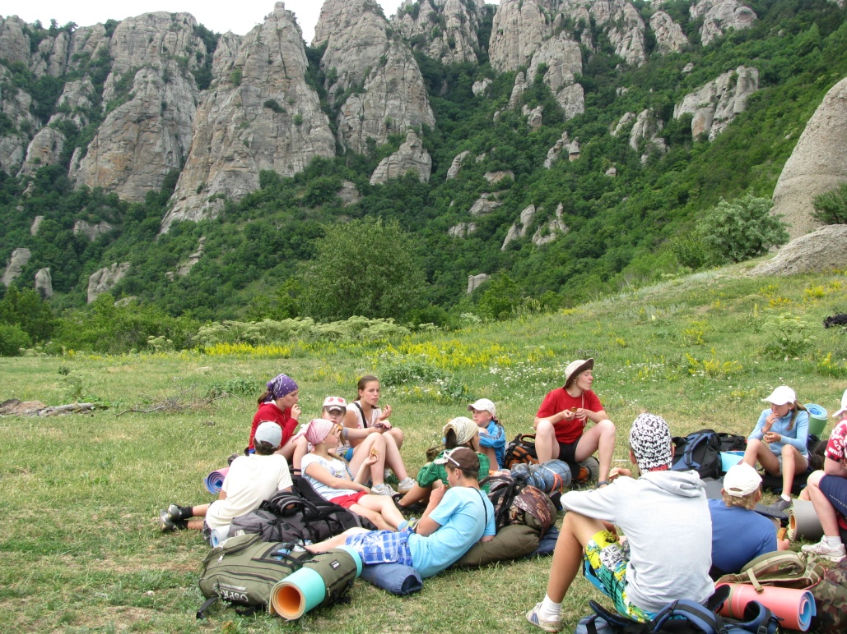
Привал в Долине Привидений.
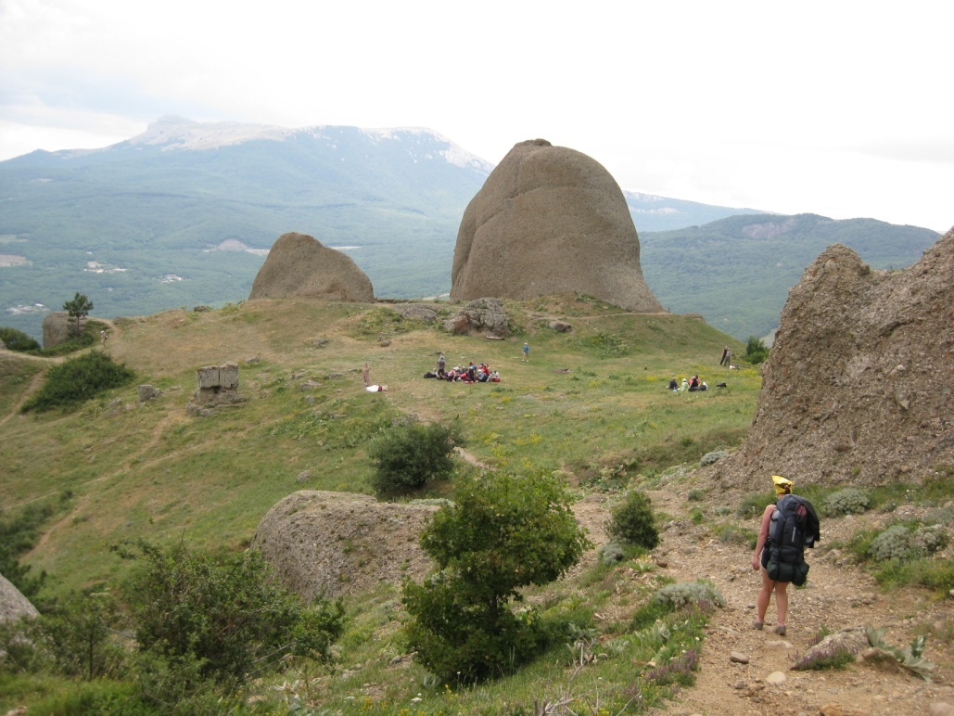
Высота стоянки 1070 м, спуск 430 м, набор 618 м, километраж 11,92 км.

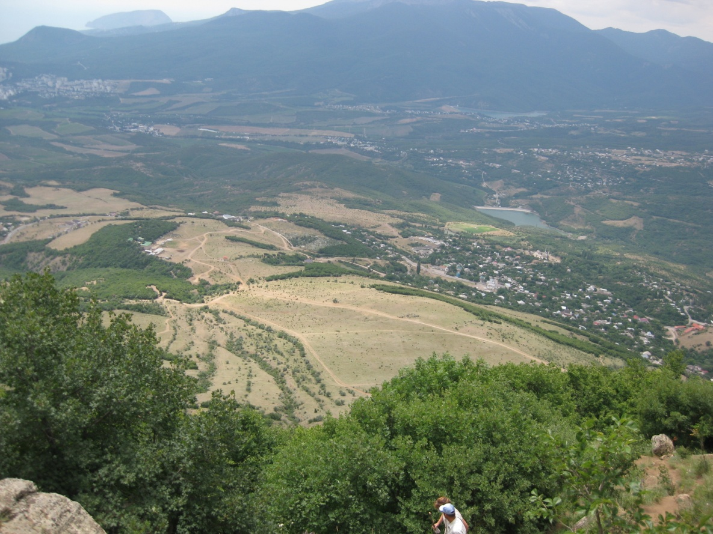
А теперь нам нужно спуститься к морю, которое едва виднеется на горизонте.

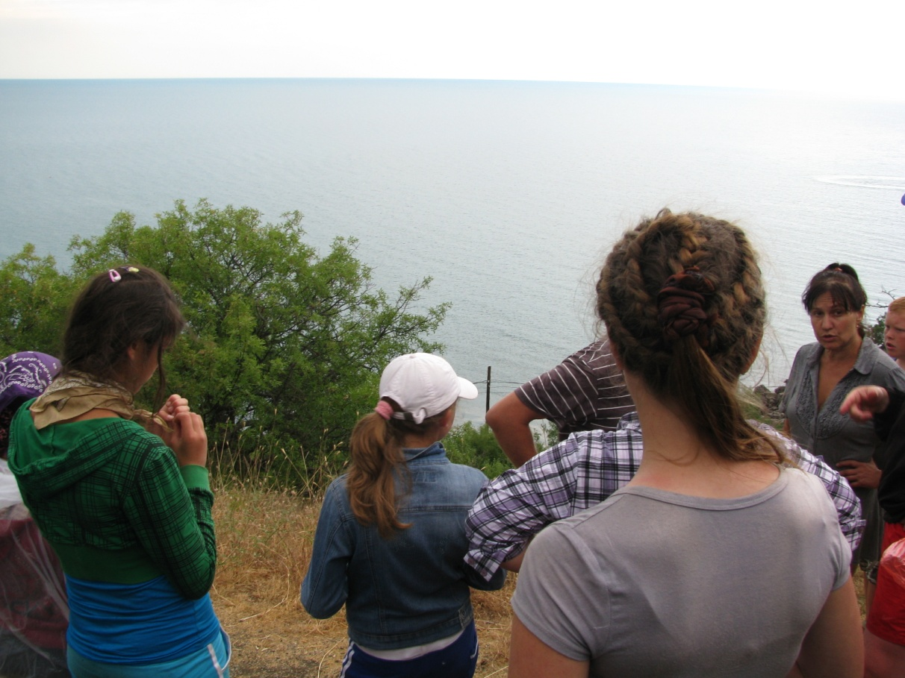
Прямо на берегу находится турбаза Утёс, мы будем жить здесь ещё четыре дня.

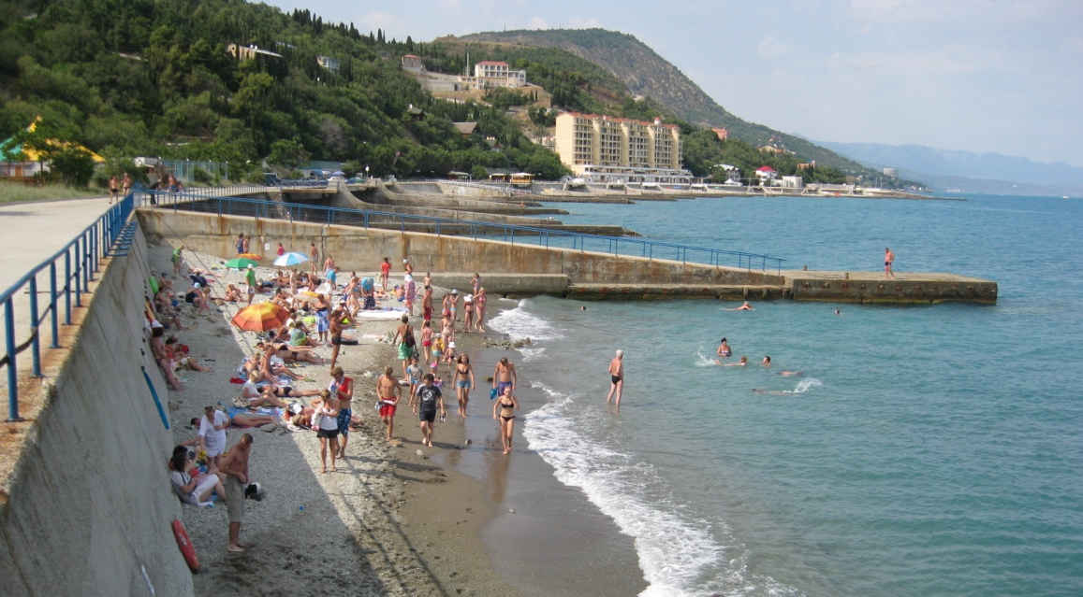
Море, к которому мы так долго шли.
В оставшиеся четыре дня мы не только купались. Мы успели посетить Ливадийский дворец, Ласточкино гнездо, совершили морскую прогулку на теплоходе, увидели прекрасную Ялту.
Это увлекательное путешествие длилось одиннадцать дней с 25 июня по 5 июля, в нём приняли участие обучающиеся из Смоленской, Филимоновской, Ивановской и Новской школ.

